YAŞAM AMAÇLARIMI PLANLIYORUM

Gelişim Alanı: | Sosyal Duygusal
Yeterlik Alanı: | Karar Verme
Kazanım/Hafta: | Yaşam amaçlarına ulaşmak için bir eylem planı hazırlar. / 16
Sınıf Düzeyi: | 6.sınıf
Süre: | 40 dk. (Bir ders saati)
Araç-Gereçler: | - Çalışma Yaprağı-1
Uygulayıcı İçin Ön Hazırlık: | - Çalışma Yaprağı-1 öğrenci sayısı kadar çoğaltılır.
Süreç (Uygulama Basamakları): | - Aşağıdaki yönerge verilerek etkinlik başlatılır:  “Bugün sizlerle yaşam amaçlarımız hakkında konuşacağız. Hayatta bizleri iyi hissettiren ve belirli bir hedefe ulaşmakta kendimizi motive hissettiğimiz amaçlara sahibiz.Sizce bu amaçlar neler olabilir?”  - Öğrencilerin cevapları alındıktan sonra yaşam amaçları kısaca tanıtılır:  “Evet çocuklar. Biraz önce konuştuğumuz amaçların ardından şimdi de yaşam amaçlarımızdan konuşabiliriz. Yaşam amaçlarımız, yaşamımızı daha anlamlı kılmaya yarayan ve yaşamımıza yön veren hedefleri içermektedir. Bu amaçlarımız içinde bulunduğumuz yaşa göre farklılaşabilir. Bugün de bu konuda bir etkinlik gerçekleştireceğiz.”  - Daha sonra öğrencilerin yapılacak çalışmaya hayal güçlerini kullanarak etkin biçimde katılmalarını sağlamak amacıyla aşağıdaki nefes egzersizi çalışması yapılır:  “Yaşam amaçlarımızdan bahsederken hayal gücümüzü etkin şekilde kullanacağız.. Bunun için gözlerinizi kapatmanızı ve rahat bir şekilde oturmanızı istiyorum. Hazırsanız başlayalım mı? ifadesinden sonra belirtilen yönerge ile ilgili egzersiz çalışması sürdürülür: Şu anda yemyeşil bir orman içerisinde, güzel bir havada olduğunuz hayal edin. Etrafta kuş sesleri yankılanıyor. Gerçekten harika bir gün ve bir elektrikli aracınız var. Bu aracınıza binip o güzel yoldan yavaş yavaş geçmeye başlıyorsunuz. Sağda ve solda belirli aralıklarla duraklar var. Bu duraklar aslında sizin yaşam amaçlarınıza giden ara duraklar. Her bir durağa doğru ilerleyip o durakta biraz düşünüp hayallere dalıyorsunuz. Daha sonra aynı şeyleri diğer duraklarda da gerçekleştiriyorsunuz. Bu duraklardan sonra diğerlerine göre daha büyük ve yolun sonunda yer alan asıl yaşam amacı durağınız var. Buraya ulaşmak için çaba gösterdiniz ve ulaştınız. Şimdi bu durakta da düşüncelere dalıyorsunuz. En sonda bu güzel günde yaptığınız yolculuğunuz sona eriyor ve yavaş yavaş gözleriniz açıyorsunuz.” (Nefes egzersizi uygulamasında, her bir cümleden sonra kısa aralıklar verilerek, ortalama 5-10 saniye, uygulama gerçekleştirilir).  - Öğrencilere Çalışma Yaprağı 2 dağıtılır ve aşağıdaki yönerge ile devam edilir:  “Artık yaşam amaçlarımızı yazmamızın tam zamanı! Elimde görmüş olduğunuz ve sizlerin de önünde bulunan çalışma yapraklarında bir elektrikli araç ve 5 farklı durak yer almakta. Bu aracın sürücüsü sizsiniz ve duraklar da sizin yaşam amaçlarınız. Son durak ise ulaşmak istediğiniz asıl yaşam amacınız. Durakların içindeki açıklamaları okuyarak kendinize uygun ifadeleri yazabilirsiniz. Süreniz 15 dakikadır.”  - Öğrencilerin çalışma yapraklarını uygun şekilde doldurmalarına dikkat edilir.  - Tüm öğrenciler çalışma yapraklarını doldurduktan sonra aşağıdaki sorularla etkinlik sürdürülür:  - Yaşam amaçlarınıza gittiğiniz yolda neler hissettiniz?  - En çok hangi durakta olmaktan hoşlandınız?  - En çok hangi durakta olmakta zorlandınız?  - Başka hangi duraklara gitmek isterdiniz? Neden ?  - Yaşam amaçlarımızın hayatımızda önemli bir yere sahip olduğu vurgusuyla etkinlik sonlandırılır.
Kazanımın Değerlendirilmesi: | - Öğrenciler tarafından yaşam amaçlarından en az birini gerçekleştirmeleri için 1 ay süre tanınır. Bu sürenin sonunda yaşadıkları duygularını, panoda yer alan kendi çalışma yapraklarının içerisinde ilgili durak yanına yazmaları istenir.
Uygulayıcıya Not: | - Etkinlikte nefes egzersizi uygulamasında, ilgili basamağın belirtilen amacına uygun şekilde sözsüz sesli öğelerden yararlanılabilir.  Özel gereksinimli öğrenciler için;  - Çalışma yaprağında yer alan yazılı materyallere Braille yazı eklenebilir ya da punto büyütülerek materyal desteği sağlanabilir.  - Çalışma yapraklarının doldurulması sırasında öğretmen ya da akran desteği sunularak öğrenme süreci farklılaştırılabilir.  - Nefes egzersizi öğretmen tarafından yapılarak öğrenciye nasıl yapılacağı gösterilebilir.
Etkinliği Geliştiren: | Oğuz Mercan

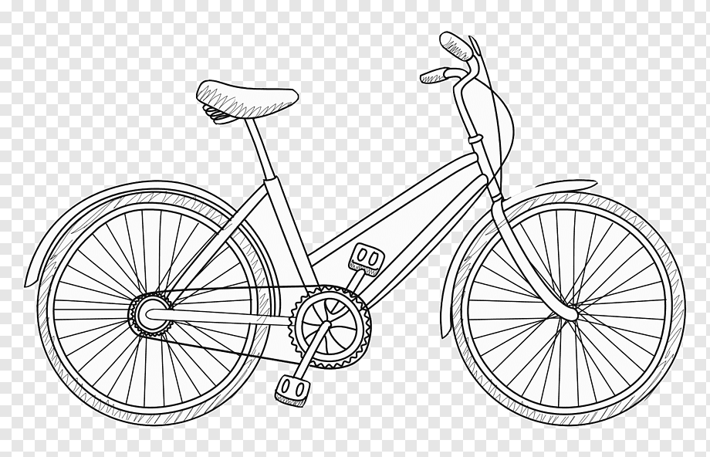
Çalışma Yaprağı-1
DURAK1. (Davranış)
Buraya okumak, yazmak ya da enstrüman çalmak ile alakalı amaçlarınızı yazabilirsiniz.

DURAK 5. YAŞAM AMACIM
Buraya yaşam amacınızı ve varsa ulaşmak istediğiniz diğer yaşam amaçlarınızı yazabilirsiniz.
DURAK 4. (Güdüler)
Buraya somut olmayan ve sizi motive eden güçlü olmak, ün kazanmak ve maddi olarak kazanç elde etmek ile ilgili amaçlarınızı yazabilirsiniz.
DURAK 3.(Kişisel)
Buraya kendinize ait hayal ettiğiniz meslek, aile yaşamı ve arkadaşlık ilişkileriniz ile ilgili amaçlarınızı yazabilirsiniz.
DURAK 2. (Bağlam)
Buraya okul yaşamanızda başarmak istediğiniz amaçlarınızı yazabilirsiniz.

